FACULTAD DE ECONOMIA Y NEGOCIOS
PUBLICIDAD
EXAMEN 1er PARCIAL
Ing. Edgar Salas Luzuriaga

Lea claramente y conteste las siguientes preguntas.
1.- ¿Que comprende por publicidad? (5puntos)
2.- Señale los objetivos principales de la publicidad (7 puntos)
3.- Señale 3 características entre publicidad y propaganda (6 puntos)
4.- Describa 4 mecanismos de seducción y explique (12 puntos)
5.- Defina que es proxémica y cinésica (6 puntos)
6.- Complete el cuadro sobre el proceso de la comunicación publicitaria (10 puntos)

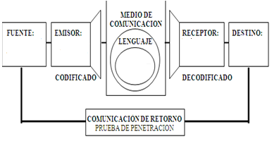
7.- A continuación se muestra un afiche publicitario, favor explicar si es de acción directa o indirecta; si es sencilla, homogénea y clara. (12 puntos)


8.- En el afiche publicitario que se muestra a continuación, señale, cual es su grupo objetivo con todas las variables que usted estime conveniente. (12 puntos) 

